Схема границ прилегающей территории

УТВЕРЖДЕНА

постановлением администрации Бабстовского сельского поселения от 23.11.2020№ 84

Схема границ прилегающей территории _____________109______________
(условный номер)

- Местоположение прилегающей территории (адресные ориентиры)
Аобл. Еврейская, р-н Ленинский, с. Горное, ул. Центральная, дом 8
- Кадастровый номер объекта, по отношению к которому устанавливается
прилегающая территория (при наличии) 79:03:1900002:191

- Сведения о собственнике и (или) ином законном владельце здания,
строения, сооружения, земельного участка, а также уполномоченном в лице
Муниципальное образование "Бабстовское сельское поселение" Ленинского муниципального района Еврейской автономной области
- Площадь прилегающей территории 2606,55 (кв. м)

- Вид разрешенного использования земельного участка, по отношению к которому устанавливается прилегающая территория (при наличии)
Для размещения спортивной площадки
- Наличие объектов (в том числе благоустройства), расположенных на прилегающей территории, с их описанием -
- Описание характерных точек границ прилегающей территории (ориентиры для определения границ прилегающей территории по сторонам света и расстояния от объекта до границ прилегающей территории), координаты характерных точек границ (при их наличии)

Обозначение характерных точек границ | Координаты, м (с точностью до двух знаков после запятой)
1 | 5 317 498,90 | 5 204 153,36
2 | 5 317 586,27 | 5 204 222,67
3 | 5 317 523,88 | 5 204 305,85
4 | 5 317 434,43 | 5 204 239,66
5 | 5 317 444,48 | 5 204 237,58
6 | 5 317 501,33 | 5 204 164,10
7 | 5 317 576,91 | 5 204 222,67
8 | 5 317 520,41 | 5 204 296,84
Графическая часть
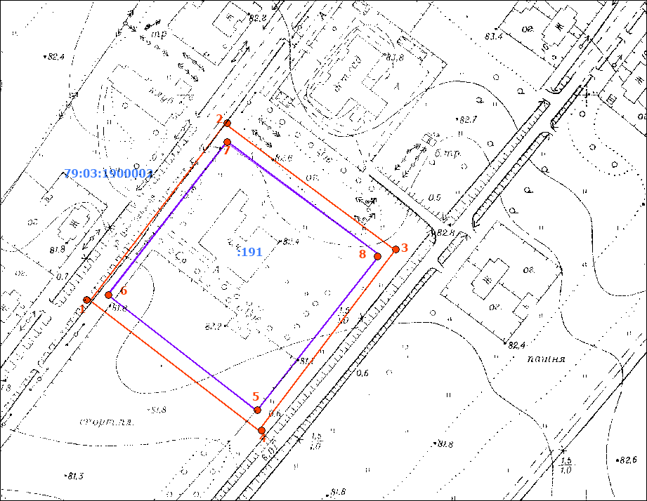
Масштаб 1:5000
Условные обозначения:
 | граница прилегающей территории (отображается оранжевым цветом)
1 | поворотная точка границ прилегающей территории (отображается оранжевым цветом)
79:хх:хххххх:хх | кадастровый номер земельного участка (объекта недвижимости), по отношению к которому устанавливается прилегающая территория (отображается сиреневым цветом)
79:хх:ххххххх | кадастровый квартал (отображается голубым цветом)
 | граница кадастрового квартала (отображается голубым цветом)
- - - - - - - | границы объектов, расположенных на прилегающей территории (отображается черным цветом)

